AULA 05 – Sistema Operacional

CONTINUAÇÃO…

**Estrutura de um processo**

* Contexto de software
* Espaço de endereçamento
* Contexto de hardware

Sistemas operacionais modernos são multitarefas (Sistema de processos compartilhados).

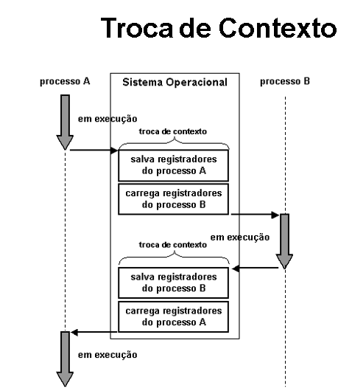**Troca de contexto**

**Arquitetura Monolítica (DOS, UNIX)**